FICHE PROFESSEUR
« À mon frère blanc » – A2

Niveau/classe | A2-B1 / 2. g, 3. g
Document ressource | « Poème à mon frère blanc » : poème sénégalais de Léopold Sédar Senghor
Thème | la poésie francophone ; les expressions avec les couleurs ; la négritude
Objectifs | Savoir-faire – Færdighedsmål  - - Comprendre un poème  - - Décrire pour faire deviner  - - Réciter un poème  Savoirs – Vidensmål  - - Les temps de l’indicatif (révision)  - - Les expressions idiomatiques avec les couleurs  - - La poésie francophone et un célèbre poète sénégalais
Temps | 2x45 min

INFORMATIONS

Notes biographiques
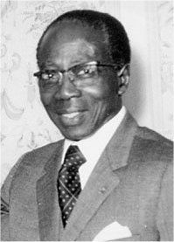
Léopold SEDAR SENGHOR

Né à Joal (au Sénégal) en1906.
Décédé à Verson (en France) en 2001.
Homme politique, écrivain et poète sénégalais.
A été le premier président de la République du Sénégal (1960-1980).
A publié des essais, où il définit la notion de "négritude" et des recueils de poèmes.
A aussi été le premier Africain à siéger à l’Académie française.

Senghor explique en ces termes le concept de Négritude :
« La Négritude, c’est l’ensemble des valeurs culturelles du monde noir, telles qu’elles s’expriment dans la vie, les institutions et les œuvres des Noirs. Je dis que c’est là une réalité : un nœud de réalités » (Liberté 11, Négritude et Humanisme, p. 9).

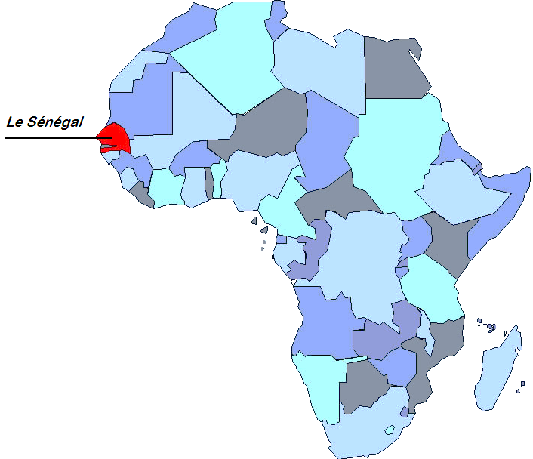

A. J’ÉCOUTE ET JE COMPLÈTE.
- Lire lentement le poème pour que les élèves complètent. Cela permet de réviser le temps des verbes.
- Correction : les élèves lisent chacun à leur tour une phrase en donnant les mots corrects.
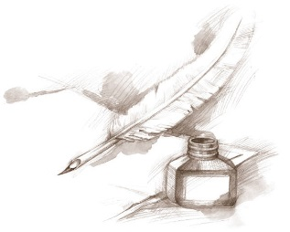
À mon frère blanc

Cher frère blanc,
Quand je suis né, j'étais noir,
Quand j'ai grandi, j'étais noir,
Quand je suis au soleil, je suis noir,
Quand je suis malade, je suis noir,
Quand je mourrai, je serai noir.

Tandis que toi, homme blanc,
Quand tu es né, tu étais rose,
Quand tu as grandi, tu étais blanc,
Quand tu vas au soleil, tu es rouge,
Quand tu as froid, tu es bleu,
Quand tu as peur, tu es vert,
Quand tu es malade, tu es jaune,
Quand tu mourras, tu seras gris.

Alors, de nous deux,
Qui est l'homme de couleur ?

Léopold SEDAR SENGHOR

B. J’OBSERVE ET JE COMPRENDS.
Les élèves répondent individuellement aux questions 1 à 7 et se mettent en petits groupes pour répondre aux deux dernières questions (8et 9).

1. Quel est le type de ce document ? ☐ une lettre ☐ un conte ☒ un poème
Les élèves expliquent les différences qui existent entre ces trois types de documents (la forme, la longueur…).

2. Qui a écrit ce texte ? Le poète s’appelle Léopold Sédar Senghor
Comme les élèves ne connaissent probablement pas cet auteur, leur présenter brièvement. Préciser ici que Senghor est sénégalais et demander où se situe le Sénégal. Si nécessaire, situer sur la carte de l’Afrique. Demander pourquoi le poème est écrit en français. Parce que le Sénégal est un pays francophone où beaucoup de langues sont parlées mais où la langue officielle est le français.

3. Combien il y a de parties dans ce texte ? Il y a 3 parties (3 strophes) : 2 grandes et une petite

4. De qui parle la première partie ? ☐ de l’homme blanc ☒ de l’homme noir

5. De qui parle la deuxième partie ? ☒ de l’homme blanc ☐ de l’homme noir

6. A qui est destiné ce texte ? ☐ à un ami noir ☐ à tous les hommes noirs ☐ à un ami blanc ☒ à tous les hommes blancs
7. A ton avis, l’auteur a : ☒ la peau noire ☐ la peau blanche

8. Que signifie l’expression « homme de couleur »? Cela signifie qu’il n’a pas la peau blanche mais noire.

9. Peux-tu répondre à la question « Qui est l’homme de couleur » ? Pourquoi ?
L’homme de couleur dans ce poème n’est pas l’homme noir mais l’homme blanc car l’homme noir reste noir toute sa vie alors que l’homme blanc a la peau qui change de couleur selon la situation (rouge au soleil par exemple).
C. JE CHERCHE ET JE M’EXERCE.
Ces activités peuvent se faire individuellement ou en petits groupes.
1. Complète chaque expression …

- Avoir une peur |  | - verte.
- Rire |  | - bleue.
- Etre blanc |  | - au noir.
- Travailler |  | - en rose.
- Voir la vie |  | - jaune.
- Avoir la main |  | - comme neige.

… puis retrouve sa définition
- Faire une activité, un travail, sans payer de taxes
- Être innocent
- Être bon jardinier
- Être optimiste
- Avoir très peur
- Se forcer à rire

1 | 2 | 3 | 4 | 5 | 6
e | f | b | a | d | c

2. Corrige les erreurs.

- Il ne paie pas d'impôts sur son salaire car il travaille au vert noir.
- Je n'ai pas aimé sa blague, alors j'ai ri blanc jaune.
- Quand je pars, je laisse mes plantes chez ma mère car elle a la main jaune verte.
- Elle est arrivée sans faire de bruit, j'ai eu une peur noir bleue.
- Depuis que Julie est amoureuse, elle voit la vie en bleue rose.
- Je vous dit que je n'ai rien fait ! Je suis rose blanc comme neige !

3. Connais-tu d’autres expressions ?
Etre rouge de honte, être vert de rage, broyer du noir ….
Autres expressions : http://www.francaisfacile.com/exercices/exercice-francais-2/exercice-francais-90561.php

D. J’APPRENDS LE POÈME
Demander aux élèves d’apprendre le poème par cœur pour le prochain cours.

POUR ALLER PLUS LOIN

A. De l’adjectif au verbe
1. Expliquer aux élèves qu’on peut former des verbes à partir des adjectifs de couleur :
devenir rouge rougir (la peau, les joues)
Avec toute la classe, chercher pour les autres couleurs et essayer quelques autres adjectifs.
Couleurs : blanchir, verdir, noircir, jaunir, bleuir, rosir.
Autres : grandir, vieillir, mincir, grossir

2. Mise en application :
Par groupe de 2, les élèves créent des devinettes pour faire retrouver des mots à un autre groupe, en utilisant des adjectifs transformés en verbes. Voici quelques exemples :
« Je rougis quand je reste au soleil trop longtemps. » Il s’agit de la peau.
« Je noircis quand je suis trop mûre. »
Blanchir : la peau, les dents, les vêtements…
Bleuir : la peau, les lèvres…
Noircir : une page, les dents, une banane, le charbon, encre…
Jaunir : les dents, le papier, la peinture des murs…
Verdir : la peau (malade), les plantes (feuilles)…
Rosir : les joues, les lèvres …
Rougir : les joues, les mains, la peau, le métal (chaud)…

B. Couleurs et symboles
Faire exprimer les élèves sur les symboles associés aux couleurs, selon eux :
Ex : Pour vous, que symbolise la couleur blanche ? la paix, la pureté, le mariage

